山东胜丰检测科技有限公司
职业卫生技术服务工作信息公开表
SF/JL-4201-22.02.09
第 页 共 页
项目名称 | 胜利石油管理局有限公司电力分公司电力修试公司职业病危害定期检测
用人单位信息 | 名称 | 地址 | 联系人
用人单位信息 | 胜利石油管理局有限公司电力分公司电力修试公司 | 东营市东营区 | 李东进
技术服务项目组人员名单 | 焦春源、王秀娟、刘天敏、王丹丹、刘新娃
现场调查情况 | 调查时间 | 调查人 | 用人单位陪同人
现场调查情况 | 2022.12.4-12.22 | 焦春源、王秀娟 | 李东进
现场调查情况 | 图像影像资料 | 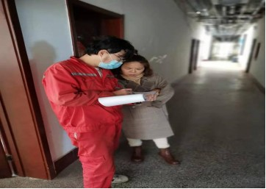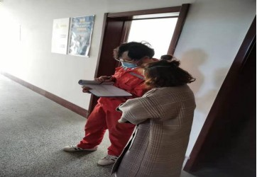
现场采样、现场检测情况 | 采样、检测时间 | 采样、检测人 | 用人单位陪同人
现场采样、现场检测情况 | 2022.12.24-12.25 | 焦春源、王秀娟 | 李东进
现场采样、现场检测情况 | 图像影像资料 | 